商品换包装、换箱规或换货号，怎样衔接旧库存与新订单｜云上订货系统
一家饮品经销商准备把一款 250ml 瓶装饮品从每箱二十四瓶改成每箱二十瓶。采购觉得只是供应商换了纸箱，运营想在原商品里把“24 瓶/箱”直接改成“20 瓶/箱”，销售却已经收到了便利店十箱旧规格的订单。假如原商品被覆盖，旧订单页面会把十箱解释成二百瓶，而客户原来买的是二百四十瓶；仓库按新箱规拣十箱，财务仍沿原成交价对账，缺的四十瓶要到签收时才暴露。改资料这一步很快，真正难的是让新旧实物在一段并行期内各有身份、各有库存、各有订单，并向客户解释清楚。
以下用一组示例数字贯穿：旧货号 RYN250，250ml×24 瓶/箱，盘点时实存四十箱，其中十五箱已分配给未发订单；新货号暂称 RYN250-N，仍为 250ml，但改为二十瓶/箱，首批六十箱尚在路上。货号与库存数字用于说明业务规则，并非系统实测数据。企业最终采用新 SKU、规格版本或其他识别方式，要以实际商品、条码和系统可验证的计量能力决定；不应为了维持一个页面链接就修改历史订单的实物含义。

确认变化内容和日期
先向供应商索取新旧包装实物资料、条码、箱规、单位、供货价、生效日期及最后一批旧货到仓时间，仓库再拿到手实物核对，而非只依据“换新包装”的微信通知。需要分清四类变化：只换展示图片或说明，包装外观变化但计量与条码未变，箱规或货号变化，以及质量或停售通知。第一类可在审核后更新展示并记录版本；第二类要考虑旧新货并存和退货识别；第三类直接影响下单单位与库存换算，必须有可辨识的商品身份；第四类可能要求暂停销售并处理已售商品，不能当作普通营销换图。
本例每箱瓶数由二十四变成二十，哪怕单瓶容量仍是 250ml，客户“买一箱”的实物内容已经改变。如果在原 SKU 上覆盖换算，昨天客户订的十箱在今天系统里就可能被解释成不同数量，历史价签、促销和库存报表也失去同一口径。因此采购、运营、仓管和销售先共同签一张变化清单：旧货号、旧箱规、新货号、新箱规、旧货最后接单日、新货允许接单日，以及未发单和退货的处理人。新货允许接单日不应早于实物验收入库和客户价核准日；供应商说“今天发车”，不等于今天可对客户承诺发货。
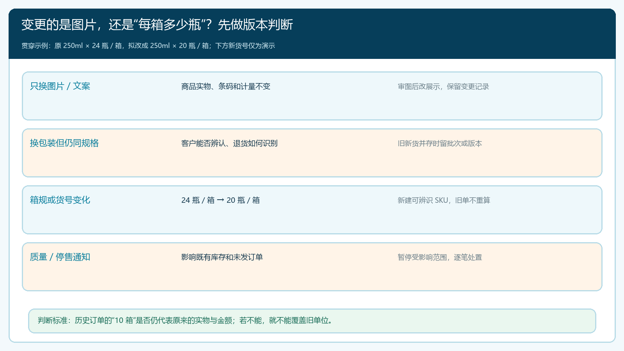
图1：先判断变化是否改变历史订单的实物含义；箱规由 24 变 20 时不能覆盖旧单位。

建立新商品或新规格
新商品可沿用品牌、品类和必要介绍，但编码、条码、每箱瓶数、订货单位、价格、图片和可售状态须按新实物重新核。不能通过复制页面把旧 SKU 的客户指定价、活动价、库存数和常购关系全部带过去。以旧 SKU 十箱每箱的客户价为例，改成二十瓶箱后，即便供应商供价下降，价格也不能简单按旧箱价复制；销售需决定按箱、按瓶还是按组合维护客户价，财务核单位毛利与促销承担。若在商城同时售旧新两款，应在商品名或规格里把“24 瓶/箱”“20 瓶/箱”摆在客户可读的位置，不依赖一张包装照片让客户猜。
真实手机商城的商品规格画面可证明客户会直接在 250ml、500ml、按瓶、按箱之间选择。下面保留一张原系统的 250ml×24 瓶/箱示例画面，只用于说明旧规格如何呈现，不能把这个旧画面当成新二十瓶箱已经配置成功的证据。上线新货号前，运营应分别用旧新商品页面核编码、箱规、客户价与可订状态，销售用试点客户账号核常购入口有没有仍指向旧货。若系统不能在一个商品详情中清楚区分新旧箱规，就应独立展示并写明差异，避免客户在旧收藏入口误下新货。
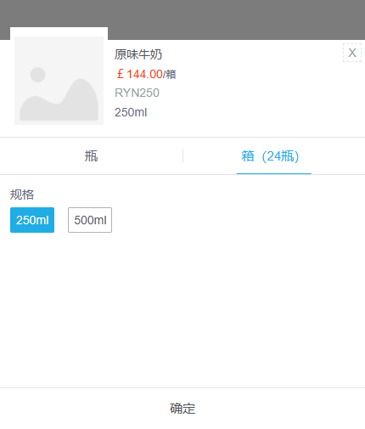
图2：真实手机端旧规格示例，能看到 250ml 与 24 瓶/箱；新二十瓶箱应另行核真实展示。

盘点旧库存和未完单
切换日先把库存拆成旧货实存、已分配旧订单、旧货可接单量、新货在途和新货已验收入库五个数。本例旧货实存四十箱，十五箱分给已确认但未发的旧订单，留给新旧规格交叉期继续接单的旧货只有二十五箱。新货六十箱即使已经在途，也不能填进旧 SKU 的可用库存，更不能在验收前填进新 SKU 的可售量。仓管盘点时要核实物纸箱、货号、批次或进货批次及存放区域，尤其旧新外箱很像时，不能只按商品名称扫一遍库存。
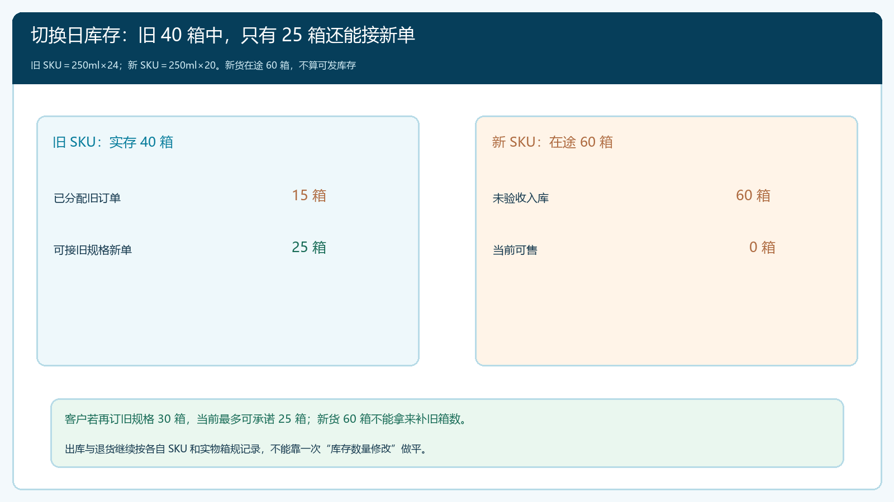
图3：旧货四十箱扣除十五箱已分配后只余二十五箱可承诺；新货在途不是旧箱规的可发库存。
再看一笔新来的客户需求：便利店问能否再订三十箱旧规格。销售不能看见总库存四十箱就答应，因为十五箱已有主人；也不能说“新货还有六十箱，肯定够”。可给客户的方案是旧规格最多二十五箱，其余五箱等旧货补到或与客户商量新规格，并把箱数、瓶数、价款和交期重新确认。若客户原本要的是旧包装用于促销陈列，瓶数相同也不能擅自改新包装。对于退货，仓库要辨认退回的是旧二十四瓶箱还是新二十瓶箱，按原销售订单和实收状态处理，不把旧退货直接加到新货库存；开箱退回更不能简单记“一箱”而不清点瓶数。
未完订单还包括已预订、已拣未发、已发未签、售后待退和跨日促销单。每种状态的处置不一样：已拣未发应核拣到的实物版本，已发未签应保留当时承诺的箱规与价格，客户预订但未付款或未确认的订单要销售明确是否继续保留旧货。操作前导出或记录未完单清单、各单商品行和分配数量，切换后用同一清单复查，不用改一笔总库存掩盖具体订单的占用。

按切换规则开放新订单
新货验收入库后，运营先向一组试点客户开放新规格，页面清楚写二十瓶/箱并核价格。旧货若仍可卖，可继续向理解差异的客户展示，或在旧货余量售完前限制旧规格新单；不能在同一常购位置无提示地把旧 SKU 替换成新 SKU。客户收藏、常购清单、购物车未提交项、客户指定价和促销页面都要检查。系统是否会自动重定向旧商品链接，不能凭推测；如果没有经过测试，就给客户明确的新版入口和旧入口处理说明。旧链接若继续可点，应展示旧货余量与真实状态；旧货停售后下架新订入口，但保留已成交订单的查询与售后。
最容易出错的是“等量替代”。客户旧单十箱等于二百四十瓶；新箱规每箱二十瓶，十箱新货只有二百瓶。要保持瓶数，理论上需要十二箱新货，但这也改变了外箱数、卸货量、每箱价格以及客户陈列和合同口径。正确步骤是先向客户说明旧货不足，提供“按旧单部分发货、另约补货”或“改用十二箱新货”的选项，核新价和交期，客户同意后保留原单与修改记录，再更新库存占用和收款金额。若客户拒绝替代，就不能以内部箱数换算表为由强行发货。
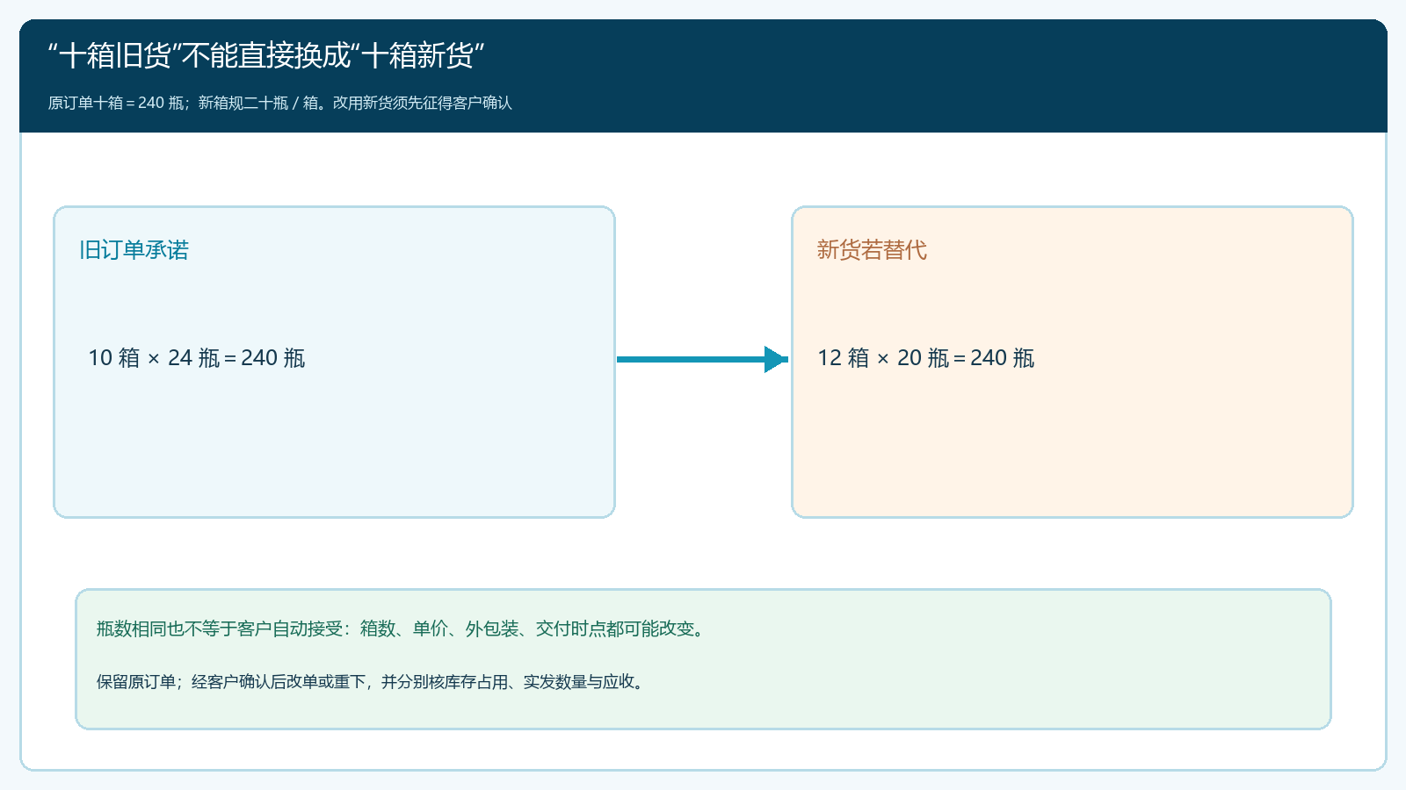
图4：十箱旧货与十二箱新货瓶数相同，却仍需要客户确认箱数、价格与交付安排。
仓库拣货时核商品编码与外箱标识，配送交接核实际箱数和瓶数，客户签收单显示客户同意的规格。若系统有扫码能力，还需用旧新条码各试一笔，检查是否落到正确 SKU；没有已验证的自动防错时，仓库按切换清单双人复核，别把“计划要扫码”写成当前已自动拦截。财务对账按实际成交版本和签收数量走，不能用新箱规反推旧订单金额，更不能在客户未确认时只改应收总额。

完成旧货收尾和复盘
切换不应只有一个“生效日”，而应有几个分别验收的时点。盘点旧货与未完单时锁住旧换算；建立新货号时核新单位、图文与价格；开放新订时核试点客户看到的页面；新旧并行发货时逐单核实发与签收；旧货最终下架时确认可售旧库存为零或进入明确的退货、调拨、报损流程。旧 SKU 不再接新单，也要保留历史订单、发票、退货、客户投诉所需的资料和原成交版本。若删除旧商品或在原行上替换图片、单位，使客户无法解释以前买的是哪种箱规，收尾并没有完成。
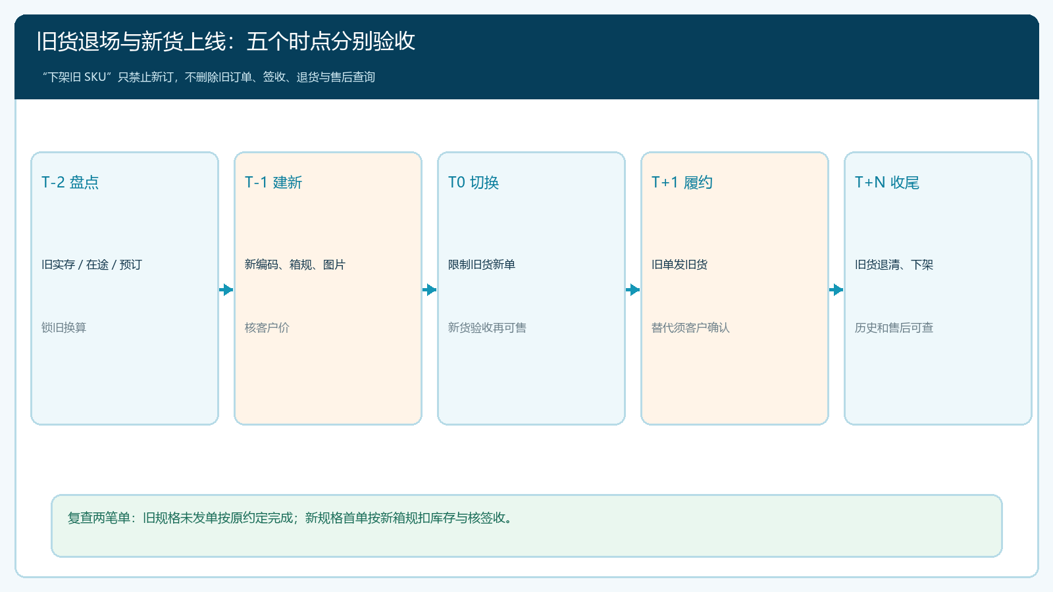
图5：从盘点到下架分时核验；旧商品关闭新订后，历史交易和售后仍需可查。
复盘至少抽两笔单。第一笔是切换前订的旧规格未发单：看当时十箱对应二百四十瓶、旧价、仓库旧货出库和客户签收能否连起来。第二笔是新规格首单：看客户页面明确二十瓶/箱，后台占用新 SKU，仓库发出新箱，签收与应收按新价形成。再抽一笔异常：旧货不足时，客户是否收到替代方案，原单、改动记录、退款或差价处理是否可追。指标可以看旧 SKU 错发率、新版首单改价次数、因箱规引发的签收差异、客户常购入口误下单数；数字若为零，先确认不是客服在系统外手工补单。

把换版当作一次业务迁移，而不是一次资料覆盖
这套处理方法的核心是把“商品身份、可承诺库存、客户承诺、资金金额”沿着版本固定下来。商品页的图片可更新，已成交订单的规格含义不能随着图片一起变化；新货到仓可增加供给，旧订单占用不能被新货表面的箱数掩盖；客户愿意尝试新包装可以促进复购，但不能替代对旧单的履约。采购负责把供应商变化讲清，运营负责系统中的两个版本与客户可见范围，仓管负责实物分区和出入库，销售负责客户改单确认，财务负责按实际版本核金额。岗位可以合并，责任和证据不能合并成一句“大家已知晓”。
对频繁换包装的快消经销商，最好在日常采购变更流程里预设一张箱规变更表：旧新编码、单瓶与整箱换算、旧库存与未发单、活动和客户价影响、常购链接处理、上线与停售时间、客户通知文本、责任人和复查日。这样下次不是重新开会争论“要不要再建商品”，而是先用具体数据判断变化有没有改变客户收到的实物。云上订货系统承接的是不同版本各自的可售、下单、履约与查询；只要切换时每一笔旧单和新单都能按原承诺解释，换版才没有把库存差异与客户争议留给售后收拾。

